Практическое задание в рамках сетевого проекта «Современный урок: кейс-метод».

Предмет | геометрия
Класс | 11
Время | 2 урока (45 мин)
Вид кейса | Практический
Тип кейса | Аналитический (Case-incident method)

Тема урока: Нахождение площади поверхности тел вращения.
Цели урока:
♦ образовательная – отработка умения находить площади поверхности тел вращения (конус, цилиндр, шар) с использованием формул;
♦ развивающая – развитие интереса к предмету, активизация мыслительной деятельности, развитие творческого мышления, математической речи;
♦ воспитательная – формирование умения работать самостоятельно и в паре; умение задавать вопросы; понимать другое решение.
Задачи для учащихся:
1. Знать формулы для нахождения площадей поверхности тел вращения.
2. Различать тела вращения.
3. Уметь решать задачи с использованием формул.

Практическая часть:

Скоро новый год. В детском саду дети готовятся к новогоднему представлению. Все костюмы готовы за исключением головных уборов для следующих персонажей: петрушка, кот в сапогах, солдат-пехотинец и знайка. Шефами этого садика являются ребята из расположенной рядом школы, где работает кружок «Юные мастерицы». Девочки со своим руководителем вызываются помочь своим подшефным в решении этой проблемы. Перед ними встает вопрос: какое количество материала будет затрачено для каждого из головных уборов, если в наличии имеется шелк шириной 1,5 м (для петрушки и знайки), сатин шириной 2 м (для солдата) и бархат шириной 0,9 м (для кота в сапогах).

Ребята разбиваются на группы для того чтобы произвести соответствующие расчеты (размеры для головных уборов представлены в практической части). Перед участниками каждой группы стоят следующие задачи:
- изучить информацию кейса;
- выбрать необходимое тело вращения для изготовления головного убора;
- выяснить какие данные для формулы вычисления площади поверхности данного тела вращения можно извлечь из представленных размеров;
- найти площадь поверхности тела вращения;
- высчитать необходимое количество материала.

Содержание кейса:

Цили́ндр (др.-греч. κύλινδρος — валик, каток) — геометрическое тело, ограниченное цилиндрической поверхностью и двумя параллельными плоскостями, пересекающими её. Цилиндрическая поверхность — поверхность, получаемая таким поступательным движением прямой (образующей) в пространстве, что выделенная точка образующей движется вдоль плоской кривой (направляющей). Часть поверхности цилиндра, ограниченная цилиндрической поверхностью называется боковой поверхностью цилиндра. Другая часть, ограниченная параллельными плоскостями, это основания цилиндра. Таким образом, граница основания будет по форме совпадать с направляющей.

В большинстве случаев под цилиндром подразумевается прямой круговой цилиндр, у которого направляющая — окружность и основания перпендикулярны образующей. У такого цилиндра имеется ось симметрии.

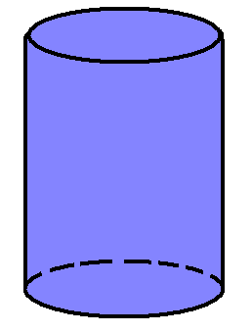
Площадь боковой поверхности

Площадь боковой поверхности цилиндра равна длине образующей, умноженной на периметр сечения цилиндра плоскостью, перпендикулярной образующей.

Площадь боковой поверхности прямого цилиндра вычисляется по его развёртке. Развёртка цилиндра представляет собой прямоугольник с высотой и длиной, равной периметру основания. Следовательно, площадь боковой поверхности цилиндра равна площади его развёртки и вычисляется по формуле:
Sбок.пов. = PH
В частности, для прямого кругового цилиндра:
P = 2ПR
Sбок.пов. = 2ПRH, где П3, R- радиус основания цилиндра, H- высота цилиндра.
Площадь полной поверхности

Площадь полной поверхности цилиндра равна сумме площадей его боковой поверхности и его оснований.
Для прямого кругового цилиндра:
Sбок.пов. = 2ПR(H+R), где П3, R- радиус основания цилиндра, H- высота цилиндра.

Ко́нус (от др.-греч. κώνος «шишка») — тело, полученное объединением всех лучей, исходящих из одной точки (вершины конуса) и проходящих через плоскую поверхность. Иногда конусом называют часть такого тела, полученную объединением всех отрезков, соединяющих вершину и точки плоской поверхности (последнюю в таком случае называют основанием конуса, а конус называют опирающимся на данное основание). Также можно сказать, что это тело, полученное при вращении прямоугольного треугольника вокруг одного из его катетов.
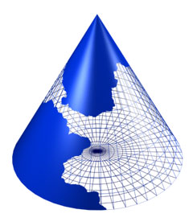

Sбок.пов. = ПRL, где П3, R- радиус основания конуса, L- длина образующей.

Sполн.пов. = ПR(L+R), где П3, R- радиус основания конуса, L- длина образующей.

Шар — геометрическое тело; совокупность всех точек пространства, находящихся от центра на расстоянии не больше заданного. Это расстояние называется радиусом шара. Шар образуется вращением полукруга около его неподвижного диаметра. Этот диаметр называется осью шара, а оба конца указанного диаметра — полюсами шара. Поверхность шара называется сферой.
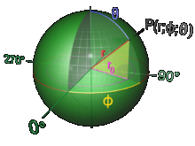
S = 4ПR${}^{2}$, где П3, R- радиус шара.

S = ПD${}^{2}$, где П3, D- радиус шара.

Новогодние костюмы и головные уборы:

- Костюм «Петрушка»: окружность головы 60 см, высота колпака 70 см.

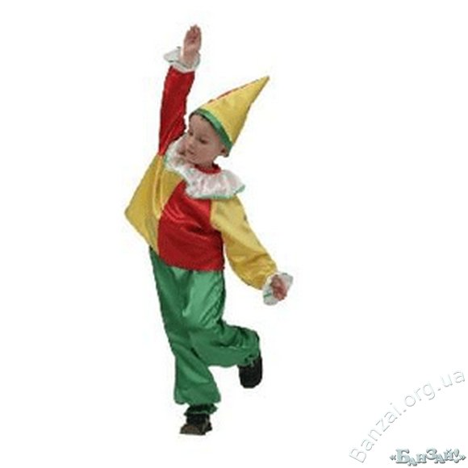

2.Шляпа «Знайки»: окружность головы 58 см, сторона квадрата 50см, высота шляпы 55 см.



3.Костюм «Кот в сапогах»: окружность головы 52 см, длина окружности полей 100 см, высота верхней части 42см.

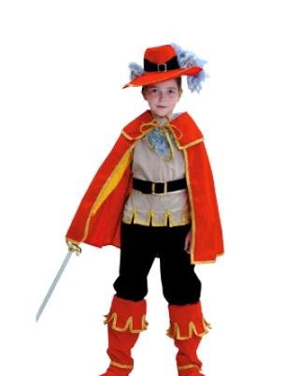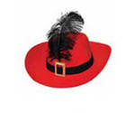
4.Каска солдата-пехотинца: окружность головы 64см.
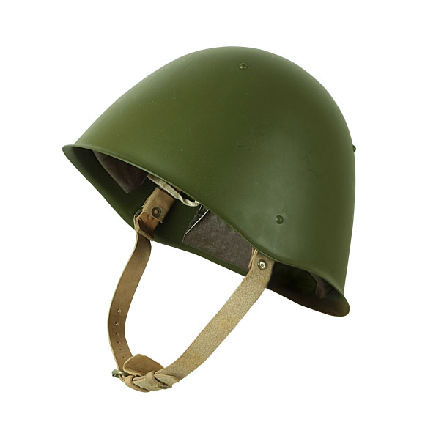

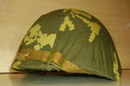

Материалы кейса:

1.Учебник: Атанасян Л.С. Геометрия. Учебник для 10-11 классов. М., «Просвещение», 2010.
2. интернет-ресурс: http://ru.wikipedia.org/wiki/

Критерии оценок работы по этапам занятия
Наименование критерия | балл
- Правильный выбор тела вращения | 10
- Грамотное выполнение чертежа | 10
- Правильный выбор данных для использования в расчетах формул из представленных размеров | 10
- Верность расчета площади боковой поверхности тела вращения | 10
- Верность расчета необходимого количества материала | 10

50 баллов – отметка «5»
40 баллов – отметка «4»
Отметки «3» и «2» за данную работу не выставляются, учащимся дается возможность исправить допущенные ошибки после консультации учителя.

